

ประกาศโรงเรียนหนองโนประชาสรรค์

เรื่อง รายชื่อผู้มีสิทธิ์เข้ารับการคัดเลือกพนักงานจ้างเหมาบริหาร (สัมภาษณ์)

ตำแหน่ง ครูช่วยสอน

_________________________

โรงเรียนหนองโนประชาสรรค์ ได้รับสมัครคัดเลือกบุคคลเพื่อจัดจ้างเป็นพนักงานจ้างเหมา

บริหาร ตำแหน่ง ครูช่วยสอน จำนวน 6 อัตรา โดยเปิดรับสมัครตั้งแต่ วันที่ 5 – 23 เมษายน 2562 นั้น

บัดนี้ การรับสมัครได้เสร็จสิ้นแล้ว จึงขอประกาศรายชื่อผู้สมัคร เพื่อเข้ารับการสอบสัมภาษณ์

ในวันที่ 7 พฤษภาคม 2562 ตำแหน่ง ครูช่วยสอน จำนวน 6 อัตรา ดังนี้

1. วิชาเอกวิทยาศาสตร์

|  |  |  |
| --- | --- | --- |
| **ลำดับ** | **ชื่อ - สกุล** | **วิชาเอก** |
| 1 | นางสาวนิภาภรณ์ ว่องไว | เคมี |
| 2 | นายธนาวุฒิ ภิรมย์เชย | วิทยาศาสตร์ |
| 3 | นางสาวรังสิตา ตันกุล | ชีววิทยาและวิทยาศาสตร์ทั่วไป |
| 4 | นางสาวจันทร์จิรา วงษา | เคมี |
| 5 | นางสาวดวงธิติ แก้วสะอาด | เคมี |
| 6 | นางสาวสิริกัญญาณี สายนาโก | เคมี |
| 7 | นางสาวดวงเดือน ภูทองเงิน | ฟิสิกส์ |
| 8 | นางสาวอารีญา บัวใหญ่ | เคมี |
| 9 | ส.อ.หญิง วนัฐฐา ถนอมวงค์ | วิทยาศาสตร์ทั่วไป |
| 10 | นางสาวพรรรณทิวา พัตรพัก | วิทยาศาสตร์ทั่วไป |
| 11 | นางสาวสุพัตรา ทองอรุณ | เคมี |
| 12 | นายปิยะณัฐ จงแพทย์ | ฟิสิกส์ |
| 13 | นางสาวจารุวรรณ นารายนะคามิน | ชีววิทยา |
| 14 | นางสาวนิษฐกานต์ นิธิวสุอนันต์ | ชีววิทยา |
| 15 | นายวสวัตต์ วงศ์ภักดี | วิทยาศาสตร์ |
| 16 | นายคาวี ศิริพจน์ | ฟิสิกส์ |
| 17 | นางสาวอรวรรณ อาธิบุตร | วิทยาศาสตร์ทั่วไป |

1. วิชาเอกศิลปศึกษา

|  |  |  |
| --- | --- | --- |
| **ลำดับ** | **ชื่อ สกุล** | **วิชาเอก** |
| 1 | นางสาวประภัสสร พบสมัย | ศิลปศึกษา |
| 2 | นายพิษณุ แก้วบ่อ | ศิลปศึกษา |
| 3 | นายปิยะ สมณะ | จิตรกรรม |
| 4 | นางสาวอัญชลี ศรีวระษา | ศิลปศึกษา |
| 5 | นายอิสระชน พลรวมศิลป์ | ศิลปศึกษา |

1. วิชาเอกคหกรรม

|  |  |  |
| --- | --- | --- |
| **ลำดับ** | **ชื่อ สกุล** | **วิชาเอก** |
| 1 | นางสาวศิริรัตน์ วงษ์ชาลี | คหกรรมศาสตร์ทั่วไป |
| 2 | นางสาวอาธิติญา แสนแสง | อาหารและโภชนาการ |

4. วิชาเอกเกษตร

|  |  |  |
| --- | --- | --- |
| **ลำดับ** | **ชื่อ สกุล** | **วิชาเอก** |
| 1 | นายยศพร ชงขุนทด | การผลิตพืช |
| 2 | นายณัฐพงศ์ ตาดี | เครื่องจักกลเกษตร |
| 3 | นางสาวอาริษา ทองสุข | เกษตร |
| 4 | นางสาวมธุรส ม่วงนนทะศรี | เทคโนโลยีการผลิตพืช |

5. วิชาเอกพลศึกษา

|  |  |  |
| --- | --- | --- |
| **ลำดับ** | **ชื่อ สกุล** | **วิชาเอก** |
| 1 | นายอาทิตย์ โพธิ์ทร | พลศึกษา |
| 2 | นายนฤชัย แม้นศิริ | พลศึกษา |
| 3 | นายอภิสิทธิ์ ธรรมภิบาล | พลศึกษา |
| 4 | นายอธิวัฒน์ เจียระแม | พลศึกษา |
| 5 | นายวันพิชิต บุญแก้วคำ | พลศึกษา |

6. วิชาเอกคอมพิวเตอร์

|  |  |  |
| --- | --- | --- |
| **ลำดับ** | **ชื่อ สกุล** | **วิชาเอก** |
| 1 | นายศิวัช ไชยสงคราม | คอมพิวเตอร์ศึกษา |
| 2 | นางสาวปวริศา คุณาวัตร | คอมพิวเตอร์ศึกษา |
| 3 | นายนฤนาท บุญโยธา | คอมพิวเตอร์ศึกษา |
| 4 | นางสาวศิริรัตน์ บุตรสอน | คอมพิวเตอร์ศึกษา |
| 5 | นางสาวทัณธิดา ศรีสุนทร | คอมพิวเตอร์ศึกษา |
| 6 | นางสาวจิตรลดา ตูมโฮม | เทคโนโลยีการศึกษาและคอมพิวเตอร์ |
| 7 | นางสาวจินตนา อะเวลา | เทคโนโลยีคอมพิวเตอร์ |
| 8 | นายศาสตราพงษ์ พิมทอง | คอมพิวเตอร์ศึกษา |
| 9 | นายวันชัย แสงสว่าง | คอมพิวเตอร์ศึกษา |
| 10 | นายวีรยุทธ ราชบัญดิษฎ์ | คอมพิวเตอร์ศึกษา |
| 11 | นางสาวธิดาชนก ศรีนวล | คอมพิวเตอร์ศึกษา |
| 12 | นางสาวละอองดาว จันทวงษ์ | คอมพิวเตอร์ศึกษา |
| 13 | นายเนติพงษ์ มาตนาเรียง | คอมพิวเตอร์ศึกษา |
| 14 | นางสาวธีริศรา ศรีมูลเขียว | คอมพิวเตอร์ศึกษา |

ประกาศ ณ วันที่ 24 เมษายน พ.ศ. 2562

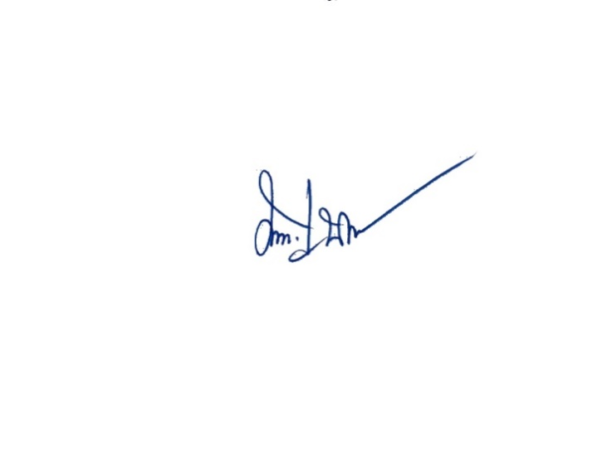

(นางสุภลักษณ์ ดียิ่ง)

ผู้อำนวยการโรงเรียนหนองโนประชาสรรค์